TĂNG HUYẾT ÁP TRẺ EM

# Chỉ định đo HA

>3t 🡪 Thường qui

<3t 🡪 Chỉ định

Tiền căn

Bản thân

Sản khoa: Sinh non, rất nhẹ cân, HSTC khi SS

Tim bẩm sinh

Thận: Bệnh thận, dị dạng tiết niệu, NTT tái phát, tiểu đạm, tiểu

máu tái phát

Ghép tuỷ

Gia đình: Bệnh thận bẩm sinh

Khám

Bệnh hệ thống liên quan THA

Dấu hiệu TALNS

# Kỹ thuật đo HA

## Chuẩn bị bệnh nhân: Nghỉ ngơi hoàn toàn, không chất kích thích

## Chuẩn bị dụng cụ 🡪 Chọn kích thước băng quấn?

Chiều rộng của băng quấn 2/3 (3/4) chiều dài cánh tay

Chiều dài băng quấn = 2 x chiều rộng băng quấn và >90% chu vi vòng ctay

## Kỹ thuật đo 🡪 Đo ít nhất 3 lần khác nhau để chẩn đoán THA

## Các yếu tố làm sai lệch kết quả

Kích thước băng quấn

K5 còn nghe ở mức 0 🡪 Bệnh lý tăng cung lượng tim (PDA, cường giáp, Beri – Beri, thiếu máu, mang thai, dò ĐM - TM…)

## Đo HA 24h

Xác định THA áo choàng trắng, THA thoáng qua, THA do stress

Xác định thay đổi HA trong ngày

Đánh giá cường giao cảm (Non – dipping)   
(Chênh lệch huyết áp tâm thu ngày đêm <10%)

Điều chỉnh thuốc hạ áp

# Chẩn đoán THA

|  |  |
| --- | --- |
| Bình thường | HATTh và HATTr < BPV 90th theo giới và tuổi |
| Tiền THA | BPV 90th ≤ HATTh hoặc HATTr <BPV 95th theo giới, tuổi  hoặc ≥ 120/80 mmHg |
| THA gđ 1 | BPV 95th ≤ HATTh hoặc HATTr <BPV 99th theo giới và tuổi |
| THA gđ 2 | HATTh hoặc HATTr ≥ BPV 99th ± theo giới và tuổi |

**Tính nhanh HA theo tuổi (1 – 17t): HATTh (mmHg) = 90 + 2n, HATTr (mmHg) = 60 + 2n**

# Tăng huyết áp nguyên phát hay thứ phát?

## Loại trừ nn thứ phát:

### NN THA thứ phát thường gặp theo tuổi

Sơ sinh 🡪 Hẹp hoặc huyết khối ĐM thận, bất thường cấu trúc thận bẩm sinh

Nhũ nhi 🡪 Hẹp eo ĐMC, bệnh mm thận, bệnh chủ mô thận

1 – 6 tuổi 🡪 Bệnh chủ mô thận, bệnh mm thận, hẹp eo ĐMC, nội tiết, u Wilms

6 – 10 tuổi 🡪 Bệnh chủ mô thận, hẹp đm thận, nội tiết, hẹp eo ĐMC, u

Thanh thiếu niên 🡪 Bệnh chủ mô thận, nội tiết

### NN THA theo vị trí từ trên xuống dưới

Não: U não, XH não,…

Tuyến giáp: Cường giáp, suy giáp

Tim: Hẹp eo ĐMC

Thận: Bệnh chủ mô thận, bệnh mạch máu thận

Thượng thận: U tuỷ thượng thận, cường Aldosterone

**🡪 Gợi ý nguyên nhân thứ phát**

**Hỏi bệnh**

● Triệu chứng do ảnh hưởng của cao huyết áp:

- Nhức đầu, nôn ói, chóng mặt, giảm thị lực, co giật, thất đều vận động.

- Mệt, phù, ho, khó thở, tiểu ít khi gắng sức do suy tim ứ huyết.

- Tiểu ít, phù, thiếu máu, mệt mỏi do suy thận.

● Triệu chứng của bệnh nguyên nhân:

- Nhiễm trùng tiểu tái phát, tiểu ít, tiểu đỏ, phù, dị tật bẩm sinh.

- Mập phì, nứt da, rậm lông tóc trong bệnh nội tiết.

- Vã mồ hôi, đỏ mặt, chóng mặt, hồi hộp, đánh trống ngực xảy ra theo cơn.

- Dùng thuốc: thuốc nhỏ mũi, thuốc cường giao cảm, Corticoids, thuốc gây

độc thận.

- Tiền căn gia đình có bệnh: cao huyết áp, bệnh thận.

**Khám**

Khám tìm dấu hiệu béo phì, vẻ mặt Cushing, phù ngoại biên.

Khám tuyến giáp tìm tuyến giáp to.

Bắt mạch tứ chi để phát hiện mạch không đều, nghe các âm thổi bất thường

của mạch máu vùng cổ.

Khám bụng tìm các khối u trong bụng, nghe âm thổi bất thường ở vùng bụng.

## Xét nghiệm thường quy:

- CTM, urê, Creatinin, ion đồ, cholesterol/máu.

- Tổng phân tích nước tiểu.

- X-quang tim phổi thẳng.

- Siêu âm bụng tìm bất thường hệ tiết niệu, u thượng thận, hẹp động mạch

thận, động mạch chủ bụng, hạch dọc theo động mạch chủ bụng.

**Các xét nghiệm giúp chẩn đoán nguyên nhân:**

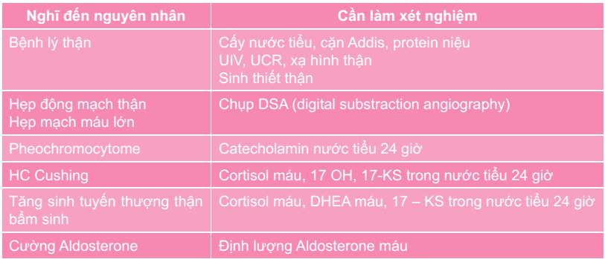

**🡪 1 số nguyên nhân thứ phát thường gặp**

* Viêm vi cầu thận cấp: sang thương da + tiểu ít + tiểu máu + phù + TPTNT: tiểu đạm, tiểu máu.
* Cao huyết áp do bệnh lý thận khác: tiền căn có bệnh lý thận, nhiễm trùng tiểu tái phát, tiểu máu, tiểu ít, phù + thay đổi trên phân tích nước tiểu + siêu âm, UIV, UCR, xạ hình thận khảo sát những bất thường của thận.
* Hẹp động mạch thận: nghe âm thổi vùng bụng + chụp DSA mạch máu thận phát hiện nơi hẹp.
* Cao huyết áp do hẹp eo động mạch chủ, Takayasu: mất mạch hoặc mạch yếu ở ≥ 1 chi + chụp DSA mạch máu phát hiện nơi bị hẹp.
* Hội chứng Cushing: béo phì, vẻ mặt Cushing + tăng cortisol máu, tăng 17 OH, 17 KS niệu.
* U tủy thượng thận: cao huyết áp từng cơn + tăng Catecholamin nước tiểu.
* Do tăng áp lực nội sọ: nhức đầu, nôn ói, cao huyết áp, mạch chậm, phù gai thị + siêu âm não, CT sọ não khi cần.

## YTNC THA nguyên phát

### Tiền sử gia đình: THA, ĐTĐ

### Béo phì: $ kháng Insulin, $ chuyển hoá

### Rối loạn dung nạp đường

Đo ĐH và lipid máu ở trẻ HA≥ BPV 95th hoặc béo phì + HA≥BPV 90th

Đo HbA1C, test dung nạp glucose ở trẻ t/căn gđình ĐTĐ type 2

### Tăng hoạt tính giao cảm: Đo HA 24h

### Tăng hoạt tính Renin:

### Chế độ ăn

### Rối loạn giấc ngủ: Ngủ ngáy, béo phì, tắc nghẽn đường thở

### Nhẹ cân lúc sinh

# Mức độ THA?

## Tăng huyết áp nặng: HA≥ BPV 99th

### Tăng HA cấp cứu: THA nặng + triệu chứng tổn thương cơ quan đích

### Tăng HA cấp tính: THA nặng + không triệu chứng tổn thương cơ quan đích

## Tăng huyết áp ác tính: Thường có tổn thương đáy mắt, bệnh não THA

### Trẻ <10t: HATTh≥ 160 mmHg ± HATTr ≥105 mmHg

### Trẻ >10t: HATTh≥ 170 mmHg ± HATTr ≥110 mmHg

# Tổn thương cơ quan đích

## Não

YTNC

THA ác tính

THA do thận

LS: Tai biến mạch máu não, co giật, liệt ½ người

## Mắt

Tổn thương đáy mắt trong THA 🡪 bệnh nặng, kéo dài 🡪 gợi ý thứ phát

Mù/ THA 🡪 2 nguyên nhân

Tổn thương đáy mắt

Hạ HA quá nhanh 🡪 Mù vỏ não

## Tim: Phì đại thất T

## Thận

🡪 Tầm soát?

YTNC + HA≥ BPV 90th

Không YTNC + HA≥ BPV 95th

# Tiếp cận

### THA 4 chi hay 1 bên

🡪 1 bên: Hẹp eo ĐMC, Takayasu

### THA 1 số hay 2 số

🡪 2 số: Hẹp ĐM thận,

### THA cơn hay liên tục

🡪 Cơn: THA áo choàng trắng, u tuỷ thượng thận

### Yếu tố đi kèm

🡪 Hẹp ĐM thận

Tăng HA nặng, 2 số

TPTNT: Pro(-), Bld(-)

Na nước tiểu giảm

🡪 Nguyên nhân?

# Điều trị 🡪 Theo độ

## Tăng HA nặng

**Mục tiêu đt: HATB ở BPV 95th theo tuổi, giới và chiều cao**

### THA cấp cứu

Nhập ICU

Cấp cứu ABC

Lập đường truyền, đo HAXL, monitor td

Thuốc hạ áp **đường TM**

Ức chế α

Dãn mạch (không có dạng TTM)

Tác dụng phụ khô mạch, buồn ngủ

Ức chế β đơn thuần: Liều đt hạ HA > liều đt suy tim

Ức chế Ca

Nicardipine 10 mg/10 ml, 1 – 3 µg/kg/phút

Gây nhịp nhanh do phản xạ

Nitropruside 🡪 Dãn mạch trực tiếp

Milrinone 🡪 Dãn mạch

Mức độ:

Giảm HATB từ từ **25% mức HA cần giảm trong vòng 8h**

🡪 về bình thường từ từ trong vòng 24 – 48h

Theo dõi HA mỗi mấy h?

### THA khẩn cấp

Không đo HAXL

Thuốc hạ HA **uống**

Mức độ: Giảm HATB từ từ

1/3 mức HA cần giảm trong 6h đầu

1/3 mức HA cần giảm tiếp trong 24 – 36h

1/3 còn lại giảm trong 24 – 96h hoặc lâu hơn

Theo dõi trong vòng 4 – 6h

### THA ác tính

Nhập ICU

Đo HAXL

Thuốc hạ HA TM

Mức độ: Giảm HATB 25% trong vòng 24h đầu

## Điều trị THA mạn tính

🡪 Mục tiêu:

HATTh hoặc HATTr <BPV 95th (Nguyên phát, không biến chứng, không tổn thương cơ quan đích)

HATTh hoặc HATTr <BPV 90th (Bệnh thận mạn, ĐTĐ, tổn thương cơ quan đích)

🡪 Các loại thuốc hạ áp thường dùng ở trẻ em

Ức chế men chuyển

Captopril

Enalapril

Ức chế thụ thể

Lorsartan

Ức chế Calci

Dihydropyridine

Non – Dihydropyridine

Lợi tiểu

Thiazide

Spinorolactone

Furosemide

Ức chế beta

Propanolol

Trandate 🡪 Tác động thụ thể α và β 🡪 Hiệu quả 1α và 3β

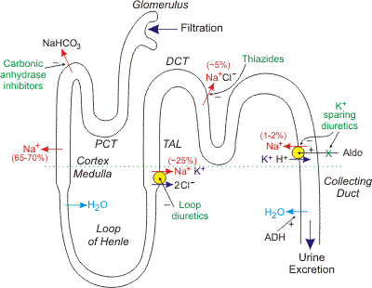

|  |  |  |  |  |
| --- | --- | --- | --- | --- |
| Nhóm | Thuốc | Liều | Chống chỉ định | Tác dụng phụ |
| ƯCMC | Captopril  (3 lần/ngày) | Khởi đầu 0.3 – 0.5 mg/kg x 3 lần/ngày  Tối đa 6 mg/ngày | - Dị ứng thuốc  - Hẹp động mạch thận hai bên thận hoặc hẹp động mạch thận ở người chỉ có một thận.  - Hẹp van động mạch chủ và bệnh cơ tim tắc nghẽn nặng.  - Hạ huyết áp.  - Mang thai  - Thận trọng: Giảm GFR | - Hạ HA  (nhức đầu, chóng mặt, đánh trống ngực…)  - Giảm GFR, tăng K  - Ho khan (Captopril) |
| Enalapril  (1 – 2 lần/ngày) | Khởi đầu 0.08 mg/kg/ngày (5 mg)  Tối đa 0.6 mg/kg/ngày (40 mg/ngày) |
| ƯCTT | Lorsartan  (1 lần/ngày) | Khởi đầu 0.7 mg/kg/ngày (50 mg)  Tối đa 1.4 mg/kg/ngày (100 mg/ngày) |
| ƯC Ca | Nifedipine  (1 – 2 lần/ngày) | Khởi đầu 0.25 – 0.5 mg/kg/ngày  Tối đa 3 mg/kg/ngày (120 mg/ngày) | Sốc tim  Hẹp ĐMC nặng  Thận trọng: Suy tim, suy thất T | Đánh trống ngực  Đỏ bừng mặt  Đau đầu, chóng mặt  Phù mắt cá chân |
| Lợi tiểu | Hydrochloro – Thiazide  (1 lần/ngày) | Khởi đầu 1 mg/kg/ngày  Tối đa 3 mg/kg/ngày (50 mg/ngày) | Mất nước  RLĐG nặng  Sốc không kèm OAP  Dị ứng thuốc |  |
| Spironolatone  (1 – 2 lần/ngày) | Khởi đầu 1 mg/ngày  Tối đa 3.3 mg/kg/ngày (100 mg/ngày) |
| Furosemide  (1 – 2 lần/ngày) | Khởi đầu 0.5 – 2 mg/kg/lần  Tối đa 6 mg/kg/ngày |
| ƯC β | Propanolol  (1 – 2 lần/ngày) | Khởi đầu 1 – 2 mg/kg/ngày  Tối đa 4 mg/kg/ngày | Sốc tim  Nhịp chậm  Hen  Suy tim sung huyết  Bệnh nhược cơ  Thận trọng  (Suy thận, suy gan  Đái tháo dường) | Nhịp tim chậm  Suy tim  Block nhĩ thất  Co thắt PQ  Rối loạn thần kinh (đau đầu, chóng mặt, thất điều, rối loạn thị giác…)  Rối loạn về tiêu hoá |
| ƯC β + α | Labetalol  (2 lần/ngày) | Khởi đầu 1 – 3 mg/kg/ngày  Tối đa 10 – 12 mg/kg/ngày (1200 mg/ngày) |

### Bình thường Giảm YTNC

Cân nặng: Duy trì cân nặng bình thường

Chế độ ăn: 1.2 g muối/ngày (4 – 8t), 1.5 g muối/ngày (trẻ lớn)

Hoạt động thể lực: Tăng vận động, tập đều đặn

### Tiền THA

ĐT YTNC

Không thuốc, trừ khi bệnh thận mạn, tiểu đường

Đo HA mỗi 6tháng

### Tăng HA độ 1

ĐT YTNC

Thuốc

Đo HA sau 1 – 2 tuần

### Tăng HA độ 2

ĐT YTNC

Thuốc

Td sát huyết áp

🡪 Chỉ định dùng thuốc

THA có triệu chứng

THA thứ phát

Tổn thương cơ quan đích

THA/ ĐTĐ type 1, 2

THA kéo dài dù đã đt không dùng thuốc

🡪 Chú ý khi dùng thuốc

Khởi đầu 1 loại thuốc

Bắt đầu từ liều thấp

Tăng dần để đạt mục tiêu

Dùng đến gần liều tối đa hoặc có tác dụng phụ 🡪 phối hợp thuốc

Theo dõi, điều chỉnh liều

# Một số nguyên nhân THA

## Viêm mạch Takayasu

### Dịch tễ: 80 – 90% bệnh nhân là nữ

### Vị trí: Thường vị trí phân chia ĐM chủ ngực, bụng và các nhánh

### Bệnh sinh: Chưa rõ, chú ý tiền căn gia đình Lupus, lao

Pha cấp: Viêm ĐM, thâm nhiễm ĐTB, lympho T 🡪 xâm nhập tb cơ trơn

Pha mạn: Tăng sinh áo trong, phá huỷ áo giữa, xơ hoá áo ngoài

🡪 Hẹp, tắc, phình mạch

### Sinh lý bệnh

#### $ cướp máu động mạch dưới đòn

NN: Hẹp ĐM dưới đòn đoạn gần gốc 🡪 hút máu từ ĐM đốt sống nền

cùng bên 🡪 thiếu máu thân não, não sau, não trước

LS:

TK: Rối loạn tri giác, ý thức, rối loạn thị lực, chóng mặt, thất

điều, rối loạn vận ngôn, dị cảm

Tay cùng bên: Ngón tay, bàn tay dị cảm, $ Raynaud, mạch nhỏ,

HA giảm, yếu chi

CLS: Siêu âm Doppler

#### Tăng huyết áp

Cơ học

Hẹp ĐM thận 🡪 Tăng Renin 🡪 Tăng Angiotensin II

AGII 🡪 Co mạch

Co mạch trực tiếp

Tăng hoạt tính giao cảm, tăng phóng thích catecholamin

AGII 🡪 Tăng sinh cơ trơn 🡪 Tái cấu trúc mạch máu

AGII 🡪 tăng tiết Aldosteron 🡪 Tăng Na, hạ K

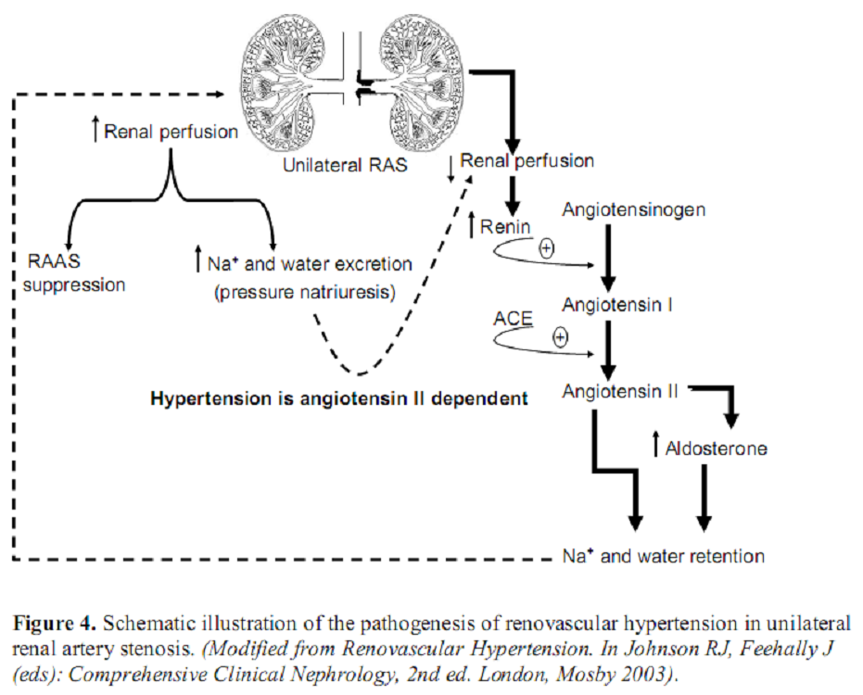

Tăng Renin 🡪 Kích thích tiết Aldosteron 🡪 tái hấp thu muối nước

Hẹp 1 thận 1 bên 🡪Thận bên kia bù trừ 🡪 Còn thải muối nước

🡪 Không giữ muối nước nhiều 🡪 Không gây ức chế ngược tiết Renin 🡪 Renin máu tăng cao 🡪 Dùng ƯCMC, ƯCTT hiệu quả

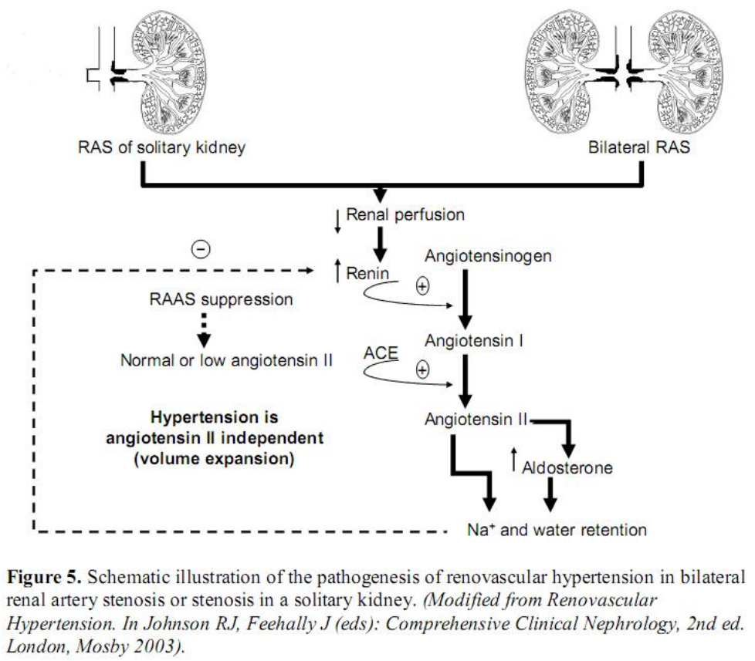

Hẹp ĐM thận 2 bên, hẹp ĐM chủ trước thận, thận độc nhất 🡪 Không còn bù trừ 🡪 Giữ muối nước nhiều 🡪 Ức chế ngược tiết Renin

🡪 Renin máu bình thường hoặc giảm

🡪 Dùng ƯCMC, ƯCTT không hiệu quả

### LS - CLS

|  |  |  |
| --- | --- | --- |
|  | LS | CLS |
| Viêm mm | Nốt trên da, viêm củng mạc, viêm khớp, thiếu máu, hạch to | VS, CRP tăng  CTM: Hb giảm (viêm mạn)  ANA, LE cell, ASO, RF, IDR có thể (+) |
| Hẹp tắc ĐM | $ 5P (Pallor – Pain – Paresthesias – Paralysis – Pulselessness) | SA Doppler  MRI  DSA |
| Tăng huyết áp | 2 tay chênh ≥20 mmHg + mất mạch không đối xứng 2 bên + nghe âm thổi vị trí mm  🡪 Dày, dãn tim T  🡪 suy tim T | X quang tim phổi  ECG  Siêu âm tim: Phì đại thất T 🡪 dãn 🡪 giảm EF, hở 2 lá |

Vị trí nghe âm thổi

ĐMC bụng 🡪 Đường giữa bụng, lệch trái, vùng thượng vị

ĐM thận 🡪 Ngang rốn ra 2 cm, lên trên 2 cm

### Mô học

Sang thương nhảy 🡪 Viêm không liên tục

Có thể hẹp, có thể dãn

### Tiêu chuẩn chẩn đoán theo Hội mạch máu Hoa Kỳ

3 /6 tiêu chuẩn sau (nhạy 90,5%, chuyên 87%):

1. Khởi phát bệnh < 40 tuổi

2. Đi cách hồi

3. Mạch chi yếu

4. Chênh lệch huyết áp tâm thu giữa 2 tay hoặc 2 chân >= 20 mmHg

5. Âm thổi ở vùng động mạch dưới đòn hoặc chủ bụng

6. DSA thấy hẹp từng đoạn động mạch chủ hoặc các nhánh của nó, loại trừ hẹp do loạn sản cơ

### Phân loại 🡪 Tokyo Nhật Bản

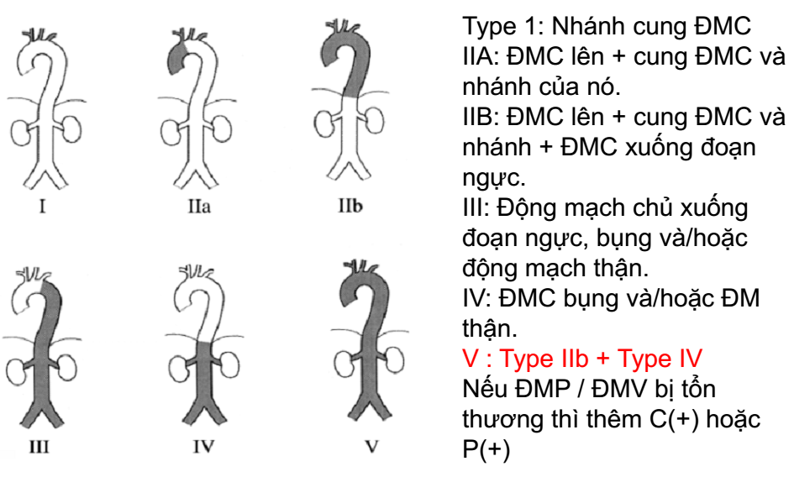

### Điều trị

Kháng viêm: Prednison 1 – 2 mg/kg/ngày x ≥1 tháng

🡪 hết viêm 🡪 giảm liều x 3 tháng

🡪 Lệ thuộc, kháng 🡪 MTX

Hạ áp: Hẹp ĐM thận

Ức chế Ca

Ức chế αβ (Trandate)

Dãn mạch trực tiếp (hydralazine)

Không nên dùng ƯCMC, ƯCTT

Hỗ trợ: Ca, vitamin D

Phẫu thuật: Nong, đặt stent, mổ bắt cầu 🡪 Làm khi tình trạng viêm ổn định

### Theo dõi: LS, VS, hình ảnh học